REZULTATI POSLOVANJA PODUZETNIKA U 2020. GODINI SA SJEDIŠTEM U UA ZAGREB
Shema 1. Grad Zagreb i gradovi i općine Zagrebačke i Krapinsko-zagorske županije u sastavu UAZ  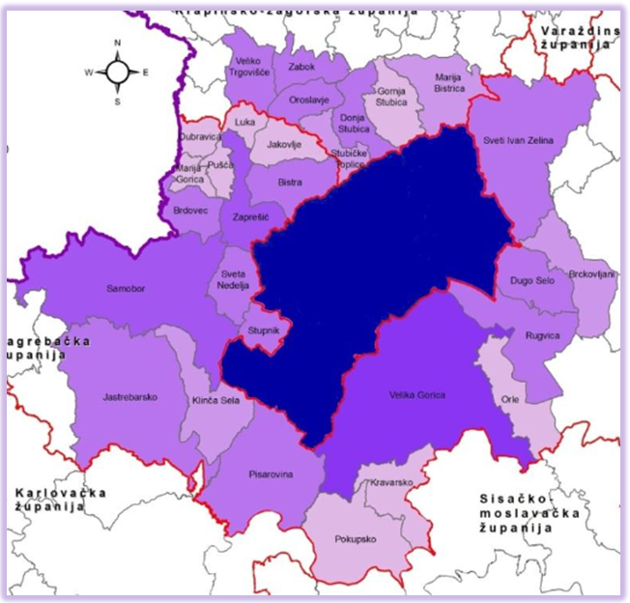 | Ministarstvo regionalnoga razvoja i fondova Europske unije donijelo je 8. ožujka 2016. godine Odluku o ustrojavanju Urbane aglomeracije Zagreb (UAZ) koju čine gradovi Zagreb, Donja Stubica, Dugo Selo, Jastrebarsko, Oroslavje, Samobor, Sveta Nedelja, Sveti Ivan Zelina, Velika Gorica, Zabok i Zaprešić te općine Bistra, Brckovljani, Brdovec, Dubravica, Gornja Stubica, Jakovlje, Klinča Sela, Kravarsko, Luka, Marija Bistrica, Marija Gorica, Orle, Pisarovina, Pokupsko, Pušća, Rugvica, Stubičke Toplice, Stupnik i Veliko Trgovišće.
Na području gradova i općina obuhvaćenih Urbanom aglomeracijom Zagreb, u 2020. godini bilo je 55.282 poduzetnika. Od navedenoga broja, najviše je poduzetnika s područja Zagreba (46.347 ili 83,8%), a najmanji je broj poduzetnika u općini Pokupsko (13 ili 0,02%). Kod 55.282 poduzetnika bilo je 430.965 zaposlenih, što je prosječno 7,8 zaposlenih po poduzetniku.
Tablica 1. Osnovni financijski podaci poduzetnika u gradovima i općinama UA Zagreb u 2020. godini (iznosi u tisućama kuna)
Naziv grada/općine | Broj poduzetnika | Broj zaposlenih | Ukupni prihodi | Dobit razdoblja | Gubitak razdoblja | Neto dobit/gubitak
Donja Stubica | 123 | 1.261 | 878.033 | 34.640 | 3.856 | 30.784
Dugo Selo | 636 | 3.104 | 1.811.826 | 99.807 | 68.355 | 31.453
Jastrebarsko | 416 | 2.164 | 1.498.094 | 91.797 | 30.674 | 61.123
Oroslavje | 173 | 1.503 | 741.644 | 35.754 | 9.229 | 26.525
Samobor | 1.486 | 8.079 | 5.549.805 | 402.398 | 103.005 | 299.393
Sveta Nedelja | 927 | 9.989 | 11.773.904 | 570.642 | 80.572 | 490.070
Sveti Ivan Zelina | 482 | 3.040 | 2.107.767 | 93.386 | 10.812 | 82.575
Velika Gorica | 1.820 | 12.775 | 13.226.290 | 588.893 | 383.757 | 205.135
Zabok | 278 | 2.765 | 1.681.798 | 108.620 | 32.217 | 76.403
Zagreb | 46.347 | 369.080 | 368.993.688 | 23.669.087 | 11.478.328 | 12.190.759
Zaprešić | 888 | 4.653 | 3.525.606 | 188.875 | 145.849 | 43.025
Bistra | 163 | 558 | 259.035 | 17.874 | 11.197 | 6.676
Brckovljani | 103 | 557 | 355.327 | 18.410 | 3.161 | 15.248
Brdovec | 272 | 1.458 | 1.930.222 | 431.935 | 4.280 | 427.655
Dubravica | 36 | 153 | 202.613 | 6.587 | 1.411 | 5.175
Gornja Stubica | 58 | 298 | 145.328 | 14.062 | 898 | 13.163
Jakovlje | 77 | 261 | 75.743 | 2.955 | 3.115 | -160
Klinča Sela | 95 | 424 | 353.497 | 29.391 | 4.392 | 24.999
Kravarsko | 27 | 132 | 72.349 | 8.574 | 320 | 8.254
Luka | 27 | 428 | 313.949 | 8.305 | 4.259 | 4.046
Marija Bistrica | 93 | 480 | 313.639 | 28.769 | 1.818 | 26.950
Marija Gorica | 31 | 154 | 57.973 | 3.435 | 295 | 3.140
Orle | 18 | 41 | 23.528 | 362 | 170 | 192
Pisarovina | 60 | 528 | 303.712 | 5.653 | 11.146 | -5.493
Pokupsko | 13 | 44 | 43.205 | 1.655 | 348 | 1.307
Pušća | 56 | 304 | 355.870 | 20.489 | 3.002 | 17.487
Rugvica | 179 | 2.117 | 2.201.127 | 120.427 | 26.803 | 93.624
Stubičke Toplice | 75 | 328 | 97.188 | 7.629 | 4.953 | 2.677
Stupnik | 225 | 3.716 | 4.913.854 | 194.409 | 55.451 | 138.958
Veliko Trgovišće | 98 | 571 | 575.626 | 24.589 | 7.731 | 16.858
Ukupno poduzetnici UAZ | 55.282 | 430.965 | 424.382.241 | 26.829.407 | 12.491.405 | 14.338.002
Izvor: Fina, Registar godišnjih financijskih izvještaja, obrada GFI-a za 2020. godinu
U 2020. godini poduzetnici Urbane aglomeracije Zagreb iskazali su pozitivan konsolidirani financijski rezultat u iznosu od 14,3 milijarde kuna ili 31,5% manje u odnosu na prethodnu, 2019. godinu (20,9 milijardi kuna). Ukupni prihodi navedene skupine poduzetnika koji su ostvareni u 2020. godini iznosili su 424,4 milijarde kuna (smanjenje od 5,6%, u odnosu na prethodnu poslovnu godinu), a ukupni rashodi 406,4 milijarde kuna (smanjenje od 4,1%, u odnosu na prethodnu poslovnu godinu).
Ovom su rezultatu najviše pridonijeli poduzetnici grada Zagreba s 86,9% (369 milijardi kuna) udjela u ukupnim prihodima Urbane aglomeracije Zagreb te poduzetnici gradova Velike Gorice s 3,1% (13,2 milijarde kuna) i Svete Nedelje s 2,8% (11,8 milijardi kuna).
Tablica 2. Osnovni financijski podaci poslovanja poduzetnika na području UAZ u 2020. godini (iznosi u tisućama kuna, prosječne plaće u kunama)
Opis | Urbana aglomeracija Zagreb
Opis | 2019. | 2020. | Indeks
Broj poduzetnika |  | 55.282
Broj zaposlenih | 425.008 | 430.965 | 101,4
Ukupni prihodi | 449.632.362 | 424.382.241 | 94,4
Ukupni rashodi | 423.671.514 | 406.439.733 | 95,9
Dobit prije oporezivanja | 33.680.548 | 30.794.864 | 91,4
Gubitak prije oporezivanja | 7.719.700 | 12.852.355 | 166,5
Dobit razdoblja | 28.633.291 | 26.829.407 | 93,7
Gubitak razdoblja | 7.696.819 | 12.491.405 | 162,3
Konsolidirani financijski rezultat – dobit (+) ili gubitak (-) razdoblja | 20.936.473 | 14.338.002 | 68,5
Izvoz | 68.053.417 | 64.498.002 | 94,8
Uvoz | 97.280.215 | 88.610.289 | 91,1
Bruto investicije samo u novu dugotrajnu imovinu | 15.680.147 | 15.465.163 | 98,6
Prosječna mjesečna neto plaća po zaposlenom | 6.643 | 6.796 | 104,4
Izvor: Fina, Registar godišnjih financijskih izvještaja, obrada GFI-a za 2020. godinu
Poduzetnici Urbane aglomeracije Zagreb u 2020. godini ostvarili su pozitivne financijske rezultate, ukupne prihode u iznosu od 424,4 milijarde kuna (pad od 5,6%), ukupne rashode u iznosu od 406,4 milijarde kuna (pad od 4,1%), iskazali dobit razdoblja u iznosu od 26,8 milijardi kuna (pad od 6,3%) te neto dobit u iznosu od 14,3 milijarde kuna (pad od 31,5%).
Za usporedbu, u tablici 3. prezentirani su osnovni rezultati i brojčano stanje poduzetnika i zaposlenih kod poduzetnika na području RH, Urbane aglomeracije Zagreb i grada Zagreba u 2020. godini.
Tablica 3. Usporedba osnovnih financijskih podataka poslovanja poduzetnika na području RH, Urbane aglomeracije Zagreb i grada Zagreba u 2020. g. (iznosi u tisućama kuna, prosječne plaće u kunama)
Naziv teritorijalne razine | Broj poduzetnika | Broj zaposlenih | Prosj. mj. neto plaća (u kn) | Ukupni prihodi | Ukupni rashodi | Dobit razdoblja | Gubitak razdoblja | Neto dobit
 |  |  |  | (u tisućama kn) | (u tisućama kn) | (u tisućama kn) | (u tisućama kn) | (u tisućama kn)
RH | 139.009 | 947.874 | 5.971 | 743.841.185 | 716.928.918 | 45.922.062 | 24.951.973 | 20.970.089
UAZ | 55.282 | 430.965 | 6.796 | 424.382.241 | 406.439.733 | 26.829.407 | 12.491.405 | 14.338.002
Grad Zagreb | 46.347 | 369.080 | 6.903 | 368.993.688 | 353.706.148 | 23.669.087 | 11.478.328 | 12.190.759
Izvor: Fina, Registar godišnjih financijskih izvještaja, obrada GFI-a za 2020. godinu
Prema visini ostvarenih ukupnih prihoda među poduzetnicima sa sjedištem na području Urbane aglomeracije Zagreb, najbolja su društva INA d.d. (21,6 milijardi kuna), HEP d.d. (10,5 milijardi kuna) i KONZUM PLUS d.o.o. (7,7 milijardi kuna).
Prema visini ostvarene neto dobiti među poduzetnicima sa sjedištem na području Urbane aglomeracije Zagreb, najbolja su društva HEP d.d. (1,4 milijarde kuna) i PLIVA HRVATSKA d.o.o. (832,6 milijuna kuna).
Najveći izvoz ostvarila su društva INA d.d. (5,1 milijarda kuna) i PLIVA HRVATSKA d.o.o. (3,3 milijarde kuna).
Slika 1. Prikaz rezultata poslovanja poduzetnika HEP d.d. u servisu info.BIZ
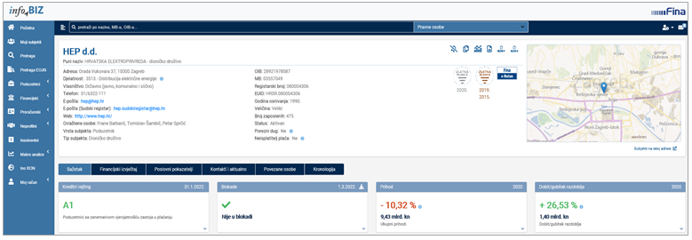
Izvor: Fina, servis info.BIZ
TOP 10 poduzetnika Urbane aglomeracije Zagreb u 2020. godini rangiranih prema dobiti razdoblja ostvarilo je dobit razdoblja u iznosu od 5,3 milijarde kuna (19,9% ukupne dobiti razdoblja poduzetnika u Urbanoj aglomeraciji Zagreb) i ukupne prihode u iznosu od 33,2 milijarde kuna (7,8% ukupnih prihoda poduzetnika u Urbanoj aglomeraciji Zagreb).
Tablica 4. TOP 10 poduzetnika prema dobiti razdoblja na razini Urbane aglomeracije Zagreb u 2020. g. (iznosi u tisućama kuna)
Rang | OIB | Naziv | Sjedište | Broj zaposlenih | Ukupni prihodi | Dobit razdoblja
1. | 28921978587 | HEP d.d. | Zagreb | 475 | 9.434.037 | 1.401.036
2. | 44205501677 | PLIVA HRVATSKA d.o.o. | Zagreb | 2.293 | 4.492.435 | 832.628
3. | 81793146560 | HRVATSKI TELEKOM d.d. | Zagreb | 4.135 | 5.879.060 | 703.800
4. | 09518585079 | HEP-PROIZVODNJA d.o.o. | Zagreb | 1.957 | 4.293.532 | 629.777
5. | 48471634697 | SUPER SPORT d.o.o. | Zagreb | 919 | 783.210 | 383.935
6. | 23087233371 | HOSPIRA ZAGREB d.o.o. | Prigorje Brdovečko | 356 | 809.686 | 366.561
7. | 89018712265 | JADRANSKI NAFTOVOD d.d. | Zagreb | 377 | 790.037 | 288.106
8. | 66089976432 | LIDL HRVATSKA d.o.o. k.d. | Velika Gorica | 2.377 | 6.055.375 | 274.841
9. | 54077805766 | CERVESIA ZAGREB d.o.o. | Zagreb | 0 | 234.071 | 233.805
10. | 71149912416 | ATLANTIC GRUPA d.d. | Zagreb | 166 | 445.544 | 224.534
Ukupno TOP 10 poduzetnika po dobiti razdoblja |  |  |  | 13.055 | 33.216.987 | 5.339.022
Ukupno poduzetnici Urbane aglomeracije Zagreb |  |  |  | 430.965 | 424.382.241 | 26.829.407
Izvor: Fina, Registar godišnjih financijskih izvještaja, obrada GFI-a za 2020. godinu
Navedena društva su u 2020. godini imala 13.055 zaposlenih ili 3% ukupnog broja zaposlenih kod poduzetnika čije je sjedište u jednom od gradova i općina obuhvaćenih Urbanom aglomeracijom Zagreb.
U društvima PLIVA HRVATSKA d.o.o., HRVATSKI TELEKOM d.d., HEP-PROIZVODNJA d.o.o. i LIDL HRVATSKA d.o.o. k.d. evidentirano je 10.762 ili 82,4% zaposlenih kod TOP 10 poduzetnika Urbane aglomeracije Zagreb, odnosno 2,5% svih zaposlenih kod poduzetnika čije je sjedište u jednom od gradova i općina obuhvaćenih Urbanom aglomeracijom Zagreb.
Poduzetnici čije je sjedište u Zagrebu ostvarili su u 2020. godini ukupne prihode u iznosu od 369 milijardi kuna (njihov udio u ukupnim prihodima poduzetnika Urbane aglomeracije Zagreb iznosi 86,9%) te neto dobit u iznosu od 12,2 milijarde kuna (njihov udio u neto dobiti poduzetnika Urbane aglomeracije Zagreb iznosi 85%).
Grafikon 1. Udio ukupnih prihoda i dobiti razdoblja poduzetnika grada Zagreba u ukupnim prihodima i dobiti razdoblja poduzetnika Urbane aglomeracije Zagreb u 2020. godini
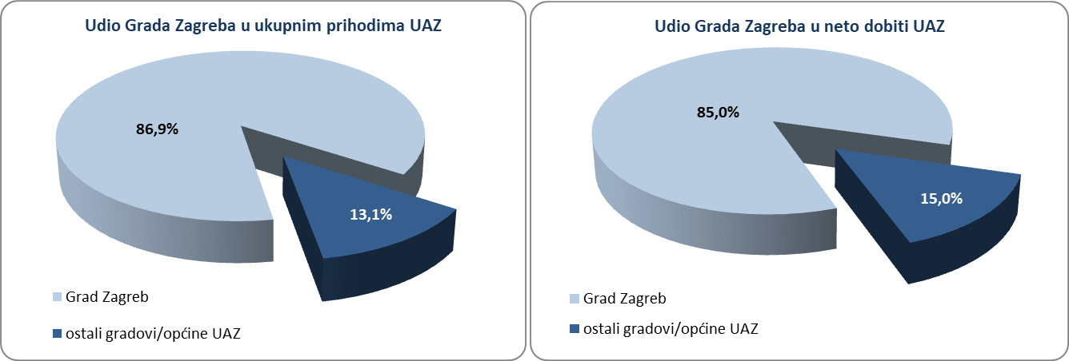
Izvor: Fina, Registar godišnjih financijskih izvještaja, obrada GFI-a za 2020. godinu
Prema produktivnosti (prihodu po zaposlenom), na prvom su mjestu poduzetnici općina Dubravica, Brdovec i Stupnik s po 1,3 milijuna kuna. Slijede poduzetnici grada Sveta Nedelja i općine Pušća s po 1,2 milijuna kuna. Za usporedbu, produktivnost poduzetnika na razini RH u 2020. godini iznosila je 784,7 tisuća kuna.
Grafikon 2. Prihod po zaposlenom u 2020. g. na razini gradova/općina Urbane aglomeracije Zagreb (TOP10) (iznosi u tisućama kuna)
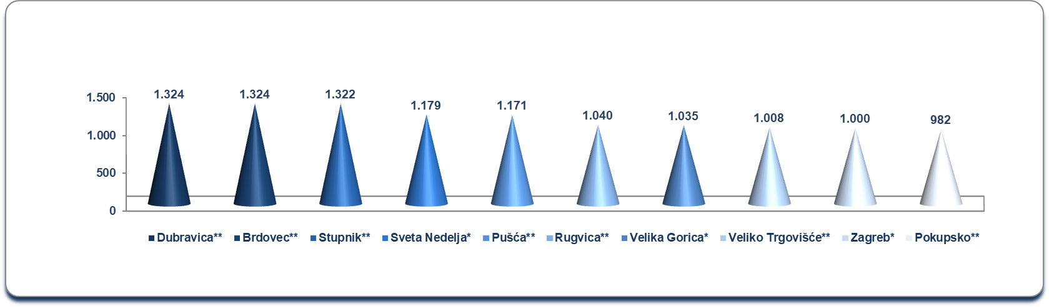
Izvor: Fina, Registar godišnjih financijskih izvještaja, obrada GFI-a za 2020. godinu
Prosječna mjesečna neto plaća obračunana zaposlenima kod poduzetnika Urbane aglomeracije Zagreb u 2020. godini iznosila je 6.796 kuna, odnosno 4,4% više u odnosu na prethodnu godinu te za 13,8% više od iznosa prosječne mjesečne neto plaće zaposlenih na razini RH (5.971 kuna).
Najviša prosječna mjesečna neto plaća obračunana je zaposlenima kod poduzetnika u općini Brdovec (7.738 kuna), slijede poduzetnici u gradovima/općinama: Velika Gorica (7.701 kuna), Pokupsko (7.073 kune), Zagreb (6.903 kune) i Sveta Nedelja (6.554 kune).
Najniža prosječna mjesečna neto plaća obračunana je zaposlenima kod poduzetnika u općini Stubičke Toplice (3.711 kuna).
Za usporedbu, prosječna mjesečna obračunana neto plaća zaposlenih kod poduzetnika na razini RH u 2020. godini iznosila je 5.971 kunu.
Grafikon 3. Prosječna mjesečna neto plaća po zaposlenom u 2020. godini u RH te po gradovima i općinama Urbane aglomeracije Zagreb (TOP5) (iznosi u kunama)
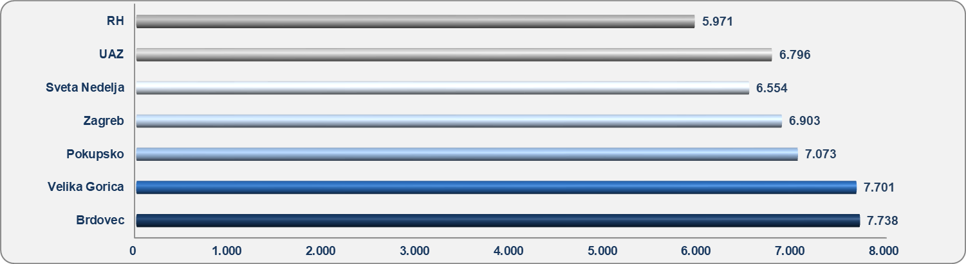
Izvor: Fina, Registar godišnjih financijskih izvještaja, obrada GFI-a za 2020. godinu
Više o rezultatima poslovanja poduzetnika po područjima djelatnosti i po drugim kriterijima, prezentirano je u standardnim analizama rezultata poslovanja poduzetnika RH, po županijama i po gradovima i općinama u 2019. godini.
Pojedinačni podaci o rezultatima poslovanja poduzetnika dostupni su besplatno na RGFI – javna objava a agregirani i pojedinačni podaci dostupni su uz naknadu na servisu info.BIZ
Informacija o tome je li poslovni subjekt u blokadi ili ne, dostupna je korištenjem usluge FINA InfoBlokade slanjem SMS poruke na broj 818058, te korištenjem WEB aplikacije JRR tj. uvidom u podatke o računima i statusu blokade poslovnih subjekata, koji se ažuriraju u Jedinstvenom registru računa kojega u skladu sa zakonskim propisima, od 2002. godine, vodi Financijska agencija.
Info.BIZ servis pruža uvid u informacije o uspješnosti poslovanja i financijskom položaju svih poslovnih subjekata te o poslovnoj okolini u kojoj oni djeluju. Najveća je i najažurnija baza poslovnih informacija za više od 830.000 poslovnih subjekata iz više od 30 izvora. Omogućuje brže, jednostavnije i sigurnije donošenje poslovnih odluka, sustavno praćenje klijenata, olakšava izradu poslovnih analiza te praćenje trendova i prepoznavanje potencijala na tržištu.  Ako ste zainteresirani i želite ugovoriti uslugu ili kupiti veći broj paketa: prodaja@fina.hr  Ako trebate korisničku podršku: 0800 0080, info@fina.hr | 